Rastreador Web (Web Scrap)

A democratização do acesso à internet e as comodidades trazidas por esta plataforma ao mundo moderno, provocou o ingresso de vários setores aos serviços online.
Atualmente são mais de 4 bilhões de usuários conectados, o que corresponde a 53% da população mundial, segundo dados do site Internet World Stats 2017, navegando em mais de 966 milhões de páginas (Smith, 2017).
Páginas de compra, venda, entretenimento são, hoje, indispensáveis para o público em geral.
Frente a este crescimento e de ser humanamente impossível consultar todos os sites manualmente, mesmo aqueles que sejam específicos para um usuário ou grupo de usuários, foi desenvolvida a técnica conhecida como rastreamento web, que segundo Benoit Bernard (2017) site?, consiste em coletar automaticamente dados de páginas web, extrair informações específicas e armazená-los para uso posterior.
O site Data for thoughts (2014), vai mais a fundo nesta definição e classifica esta prática como um subgrupo de uma técnica conhecida como Data Scraping (Raspagem de Dados), em que se procura extrair informações legíveis, de um software para outro.
Esta técnica possui alguns outros nomes, alguns já em desuso, que são screen scraping, data mining, web harvesting ou similares (MITCHELL, 2015).
Normalmente estes dados são apresentados de forma não estruturada, o que impede de serem utilizados em bases que possam ser interpretadas por algoritmos, portanto se faz necessário transformá-los em dados estruturados e que sejam semanticamente compreensíveis e interpretáveis pela máquina (BARREIRA, 2014).

Fluxo de busca

O método mais utilizado para busca das informações, é feito através das tags disponíveis nos códigos fonte das páginas HTML ou XML (HEMENWAY e CALISHAIN, 2003).
Este método tira proveito da forma semiestruturada das páginas HTML, por serem parecidas como uma árvore ( BARREIRA, 2014).
Ainda segundo Barreira 2014, a estrutura das tags de uma página HTML, representam diferentes níveis, formando uma estrutura hierárquica, com isto utiliza-se o Document Object Module (DOM).
O DOM define a estrutura lógica de um documento e a forma como ele deve ser acessado e manipulado W3C, 2004, conforme mostrada na figura abaixo:

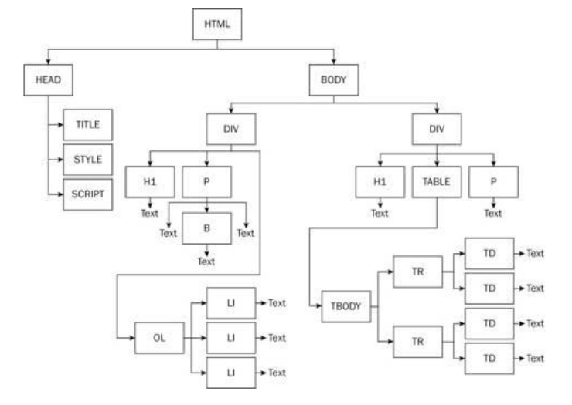

Figura Barreira pág 24

A figura xxx, detalha o código fonte de uma página e as tags referentes a cada conteúdo:

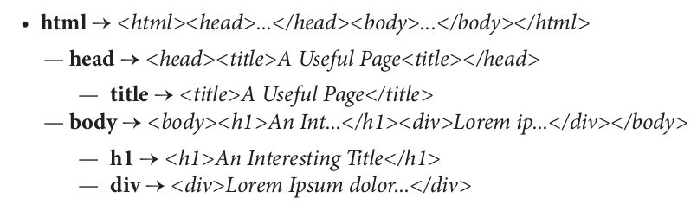

Figura Mitchell page 8

Para se buscar um determinado texto, o fluxo do rastreador obedece o seguinte diagrama:

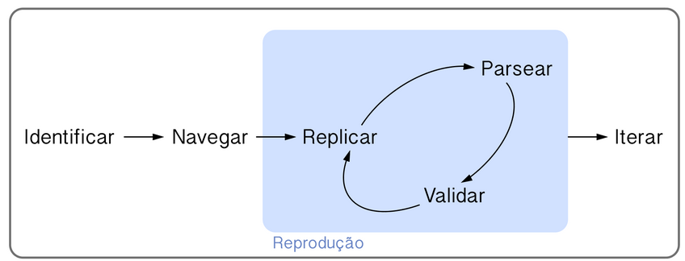
Cada um destes verbos indica uma das fases do processo e a caixa azulada indica uma iteração que será feita até que a coleta funcione (CURSO-R, 2018).
Abaixo serão detalhados cada um dos verbos, segundo Curso-R, 2018.

Identificar
Processo em que se identifica a informação a se coletar, bem como entender a estrutura da página web para traçar a forma como o dado será extraído.

Navegar
Neste processo, utiliza-se a ferramenta de desenvolvedor do próprio navegador, afim de encontrar as fontes dos dados que desejamos coletar, tais como uma tag, uma função JavaScript, etc.

Replicar
Processo que serve para executar várias solicitações, para obtenção da informação desejada, ou seja, as solicitações são replicadas. Em suma é a solicitação de acesso à página.

Parsear
Palavra originada do verbo, em inglês, to parse, pode significar estudar ou analisar e, no contexto de um rastreador, significa extrair os dados de um arquivo HTML ou XML.

Validar
A validação é feita reproduzindo os procedimentos acima para outras páginas com o objetivo de verificar se a informação está sendo extraída de forma correta. Caso sejam encontrados erros é necessário voltar ao passo de replicação, rever o comportamento da página e parsear os dados corretamente.

Iterar
Consiste em, finalizados os procedimentos acima com sucesso, colocar o rastreador para busca contínua dos dados desejados.
Na maioria das vezes cria-se uma função que recebe uma série de links e aplica o mesmo procedimento em cada um deles de forma automática.

Todo este fluxo, em geral, é feito através de uma biblioteca ou uma Application Programming Interface (API), traduzida como Interface de Programação de Aplicações, dentro de uma determinada linguagem de programação (MITCHELL, 2015).

